完整的申请表将由拉比彬雅明进行审核:  Completed Request Form will be reviewed by Rabbi Binyamin  请完成此申请表后自行发给:  Please send the completed Request Form to: asiaapplications@kof-k.org  注意事项：  由于变更是默认免费的和迅速的（正常是1个工作日），因此工厂必须用英文如实和完整地填写申请表。不符合要求的将会耽误审批时间！ |  |  |  | 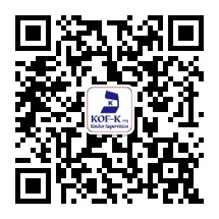  请关注KOF-K微信服务号，您随身的Kosher犹太认证问题解决顾问。 |  | A
*公司名称（英文必填）  *Company name | KOF-K ID# |  |  | 日期 Date:
 | *English:
联系人/填表人姓名  Contact person name |  |  | 职位Title
手机 Mobile |  |  | 微信Wechat
E-mail |  |  | 电话 Tel.

CERTIFICATE PRODUCT NAME CHANGE证书品名变更
NOTE: New Product, please follow New Product Request Form注意：需要增加的新品，请按照新品增加申请表流程操作。
Before变更前 | After变更后（需要移除的请填Remove）

CERTIFICATE COMPANY NAME CHANGE公司名称变更
Before变更前 | After变更后（需要移除的请填Remove）

CERTIFICATE COMPANY OFFICE ADDRESS CHANGE公司办公地址变更
Before变更前 | After变更后（需要移除的请填Remove）

CERTIFICATE FACTORY NAME CHANGE工厂名称变更
Before变更前 | After变更后（需要移除的请填Remove）

CERTIFICATE FACTORY ADDRESS CHANGE工厂地址变更
Before变更前 | After变更后（需要移除的请填Remove） | Location Moved?  工厂是否搬迁？YES or NO

